**Zał. nr 4**

**Wykaz mebli:**

Krzesła min. 3 szt. max.,6 szt.

Kolor biały   
Wymiary: szer. 45/55 cm, wys. 80 cm Stół: 2 szt. Kolor biały. Wymiary: wys.100 cm , szer. 72 cm.  
 Materiał: MDF, DREWNO, STAL CHROMOWANA

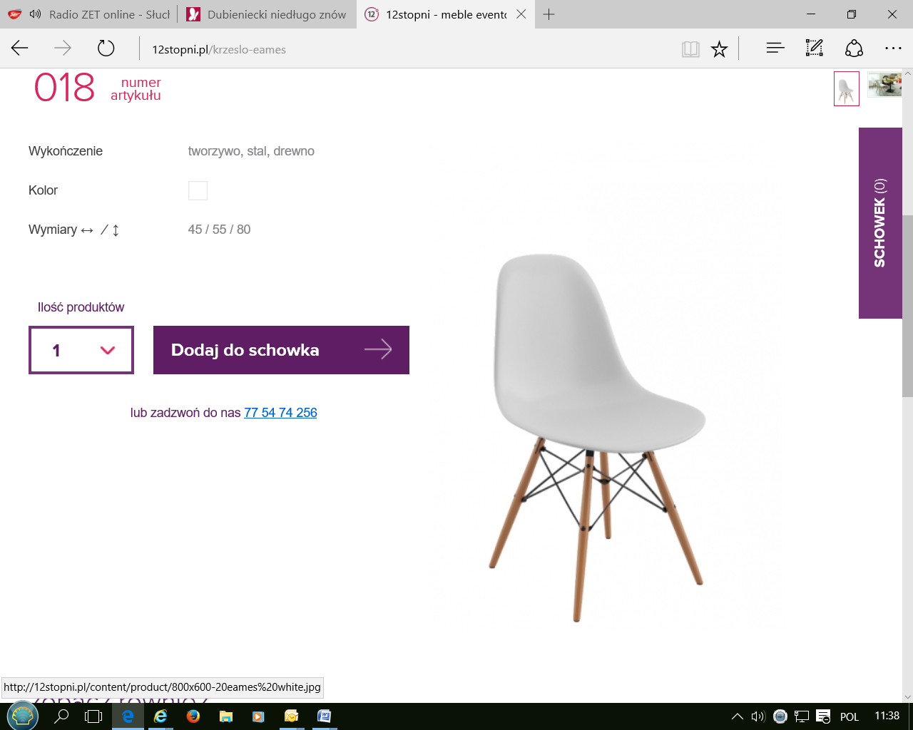 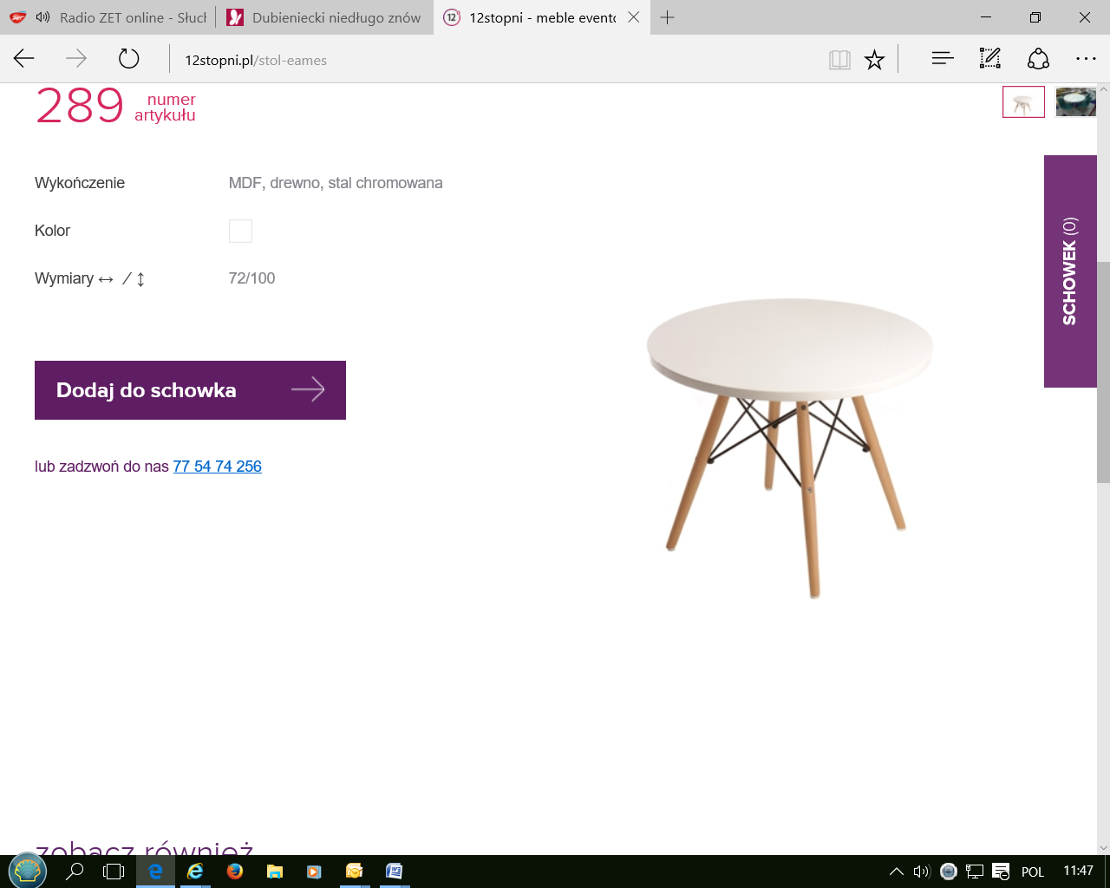

Hoker 5 szt.:

Kolor biały

**Wymiary: Dł:** 53 **Gł:** 53 **Wys:** 108 cm. Materiał: MDF, DREWNO, STAL CHROMOWANA

Fotele min. 4 szt., max. 6 szt. :

Materiał: polipropylen, drewno. Kolor biały, Wymiary: szer.59 cm, wys.75cm

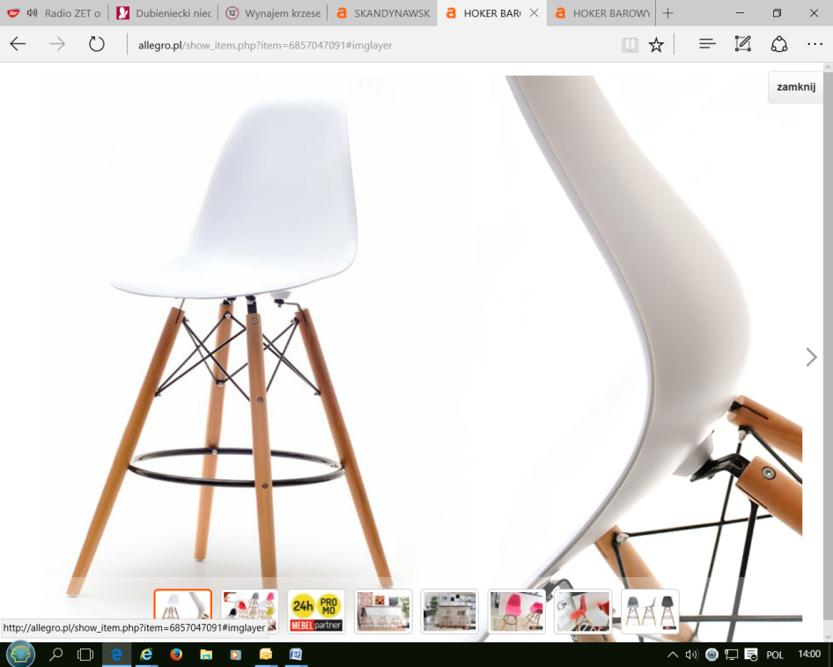 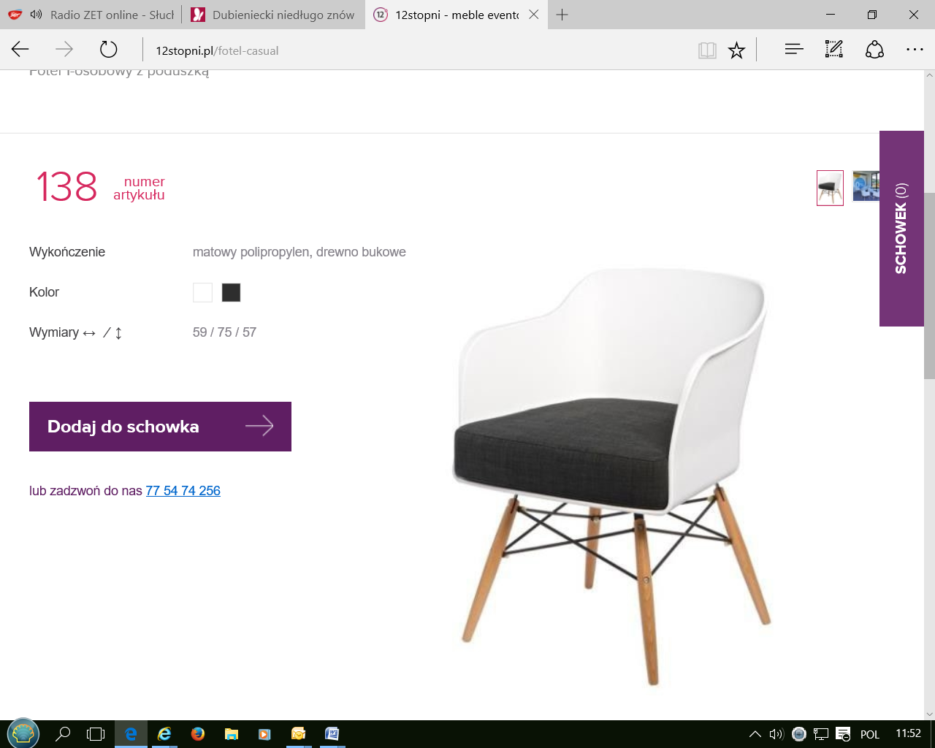 [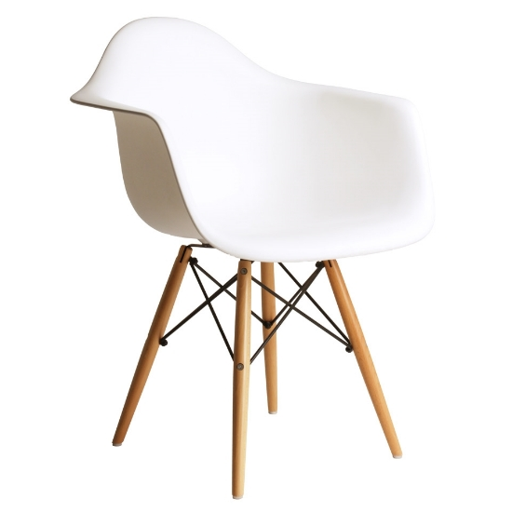](http://allegro.pl/fotel-daw-eiffel-milano-enzo-mondi-krzeslo-biale-i6860906946.html#imglayer)

Namiot: 1 szt.

Wykończenie: stal, aluminium, polipropylen Sofa w stylu skandynawskim: 2 szt. Kolor biały. Materiał: Eko skóra, wysokie nóżki wykonane z jasnego drewna np. drewno bukowe

Wykończenie: stal, aluminium, polipropylen  
Kolor biały, Wymiary: szer. 800/800 cm, wys. 420 cm.

